基于Web设计实习报告

课程设计题目：超市管理系统的实现

桂林理工大学 信息科学与工程学院 班级：软件一班

报告人姓名：丘良 学号：31407671 承担角色：

同组组长：邱鑫

同组其他成员：邱鑫，梁宇

实验指导教师：杨铁军

实验地点：02513

完成起止日期：2017.5.22-2017.6.7

1. **本人在此次实习负责的系统模块设计与实现**

本人在此次实习中主要负责管理员信息管理模块，员工管理模块和出勤信息管理模块的设计与实现，其中在管理员模块中主要包含添加管理员和修改管理员信息两个功能。

在员工管理模块中主要包含员工列表和添加员工两个功能，其中在员工列表菜单中还包含了对员工的删除和对员工信息的修改操作。

在出勤信息管理模块中主要包含添加员工的今日出勤操作，还有添加出勤后对今日出勤员工的查看操作，最后是对本月员工出勤信息的统计功能。

1. **管理员信息模块：**

管理员信息模块包含两个功能，添加管理员，管理员列表的管理。该模块实现了管理员的账号管理。流程图如图所示：

添加管理员：进行添加管理员信息。

修改管理员信息：进行修改管理员信息。

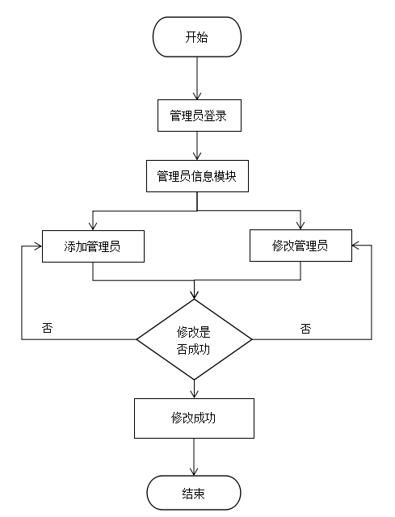

1. **员工管理模块：**

员工管理模块包含两个功能，员工列表查看和带有分页的综合查询，员工信息的添加、修改、删除功能。

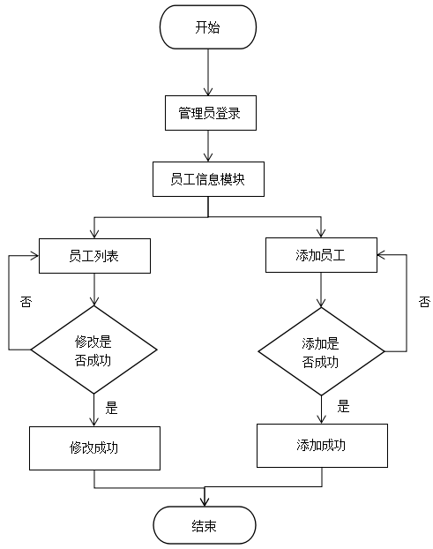

1. **出勤信息管理模块：**

出勤信息管理模块包含三个功能，查看员工今日出勤，添加员工今日出勤，统计本月员工出勤天数。

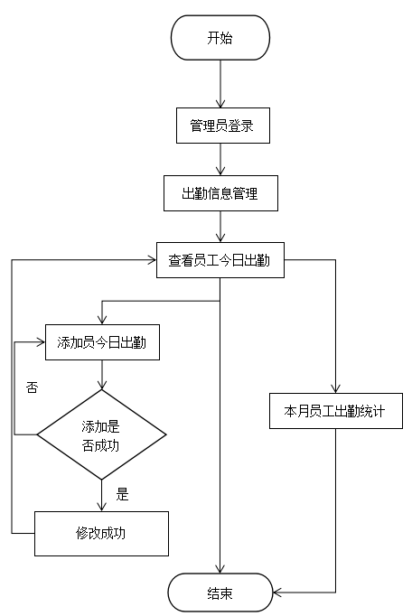

**表的设计**

1、表5-2是管理员信息的表

DROP TABLE [dbo].[admin]

GO

CREATE TABLE [dbo].[admin] (

[id] int NOT NULL ,

[username] nvarchar(20) NOT NULL ,

[password] nvarchar(20) NOT NULL

)

表5-2 admin表

|  |  |  |  |  |
| --- | --- | --- | --- | --- |
| 名 | 数据类型 | 长度 | 是否为空 | 字段含义 |
| id(主码) | int | 14 | Not Null | 编号 |
| username | nvarchar | 20 | Not Null | 管理员账号 |
| password | nvarchar | 20 | Not Null | 管理员密码 |

2、表5-3是员工信息的表

DROP TABLE [dbo].[employer]

GO

CREATE TABLE [dbo].[employer] (

[id] int NOT NULL ,

[username] nvarchar(10) NULL ,

[password] nvarchar(20) NULL ,

[adress] nvarchar(30) NULL ,

[telephone] nvarchar(15) NULL ,

[monthpay] float(53) NULL

)

表5-3 employer表

|  |  |  |  |  |
| --- | --- | --- | --- | --- |
| 列名 | 数据类型 | 长度 | 唯一性说明 | 字段含义 |
| id(主码) | int | 14 | Not Null | 编号 |
| username | nvarchar | 10 | Not Null | 员工名字 |
| password | nvarchar | 20 | Not Null | 员工密码 |
| adress | nvarchar | 30 | Not Null | 地址 |
| telephone | nvarchar | 15 | Not Null | 手机号码 |
| monthpay | float | 53 | Not Null | 每月工资 |

3、表5-10是员工出勤信息的表

DROP TABLE [dbo].[workday]

GO

CREATE TABLE [dbo].[workday] (

[id] int NOT NULL ,

[employerId] int NULL ,

[workday] nvarchar(23) NOT NULL ,

[addwork] float(53) NULL

)

表5-10 workday表

|  |  |  |  |  |
| --- | --- | --- | --- | --- |
| 列名 | 数据类型 | 长度 | 唯一性说明 | 字段含义 |
| id(主码) | int | 10 | Not Null | 编号 |
| employerId（外键） | int | 10 | Not Null | 商品Id |
| workday | nvarchar | 23 | Not Null | 进货时间 |
| addwork | float | 53 | Not Null | 进货数量 |

1. **个人遇到的困难与获得的主要成果(本节内容不得少于3页)**

在开发第一个管理员管理模块时，主要涉及到的是Admin实体类与数据库的交互，还有登录后提取管理员的用户名等操作。本模块主要遇到的是开始的设计问题，在编写相关的Service层和Dao层代码时，对于数据库的增删改查中和其他的模块相比较时有较多的重复代码，所以在和同组的成员商量后决定提取一个公共基类SuperDao来进行与数据库的交互。

主要成果展示

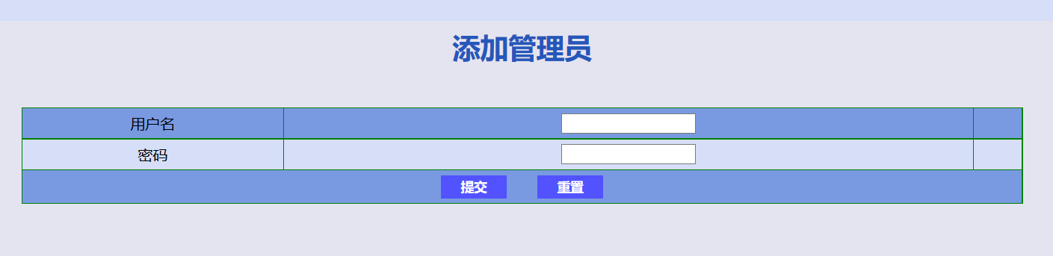

添加管理员

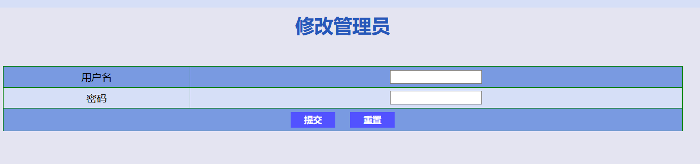

修改管理员

在员工管理模块的开发中，主要涉及的有对员工信息的增删改查，在增加和修改没有问题的前提下，主要有基于各种条件的查询，其中，在查询功能中，输入条件查询后，查询条件会有编码问题，因为对于SQL Server数据库操作还不是很熟悉，所以出现了一些难以解决的编码问题，如下图所示

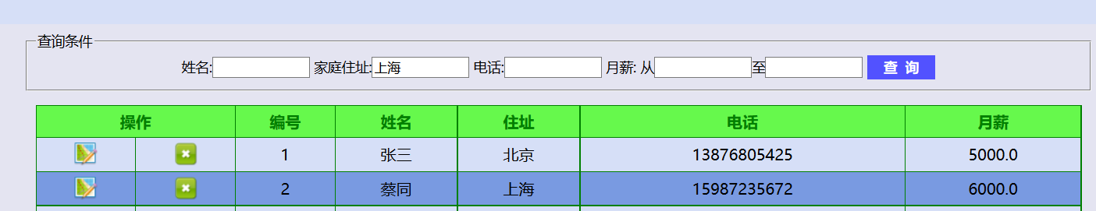

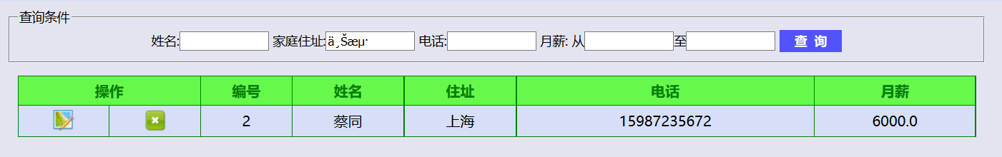

在提交查询后，查询条件家庭住址出现了编码问题，但是基本的查询功能可以实现

在对员工的删除操作中，因为员工工资表与出勤表有外键关联所以在删除员工时出现了异常

主要成果展示如下

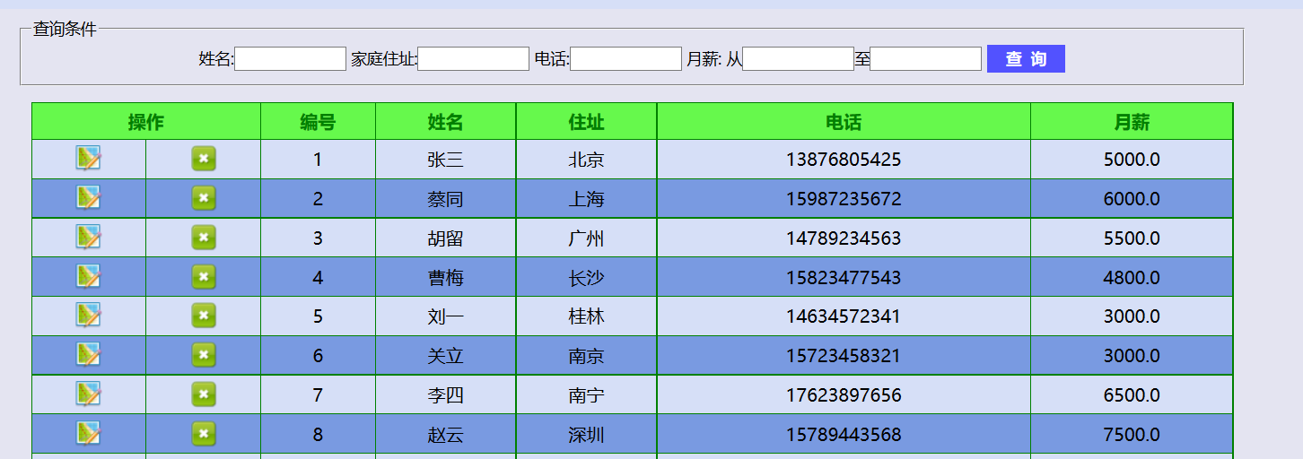

员工列表以及对员工的修改和删除操作

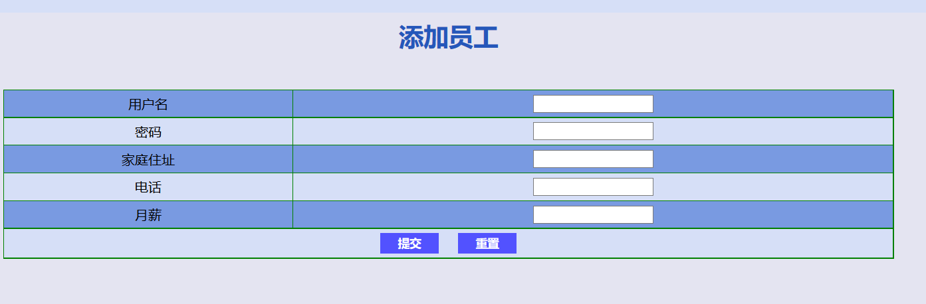

添加员工

在员工出勤信息管理中，主要包含了添加员工出勤，查看员工每日出勤还有所有出勤员工的统计功能，这块的问题主要出现在出勤员工统计功能上，对于jFreeChart组件的使用。jFreeChart是java中开源的制图组件，主要用于生成各种动态图表，本次开发中主要用到了jFreeChart组件来生成员工出勤的柱状图，主要成果展示如下

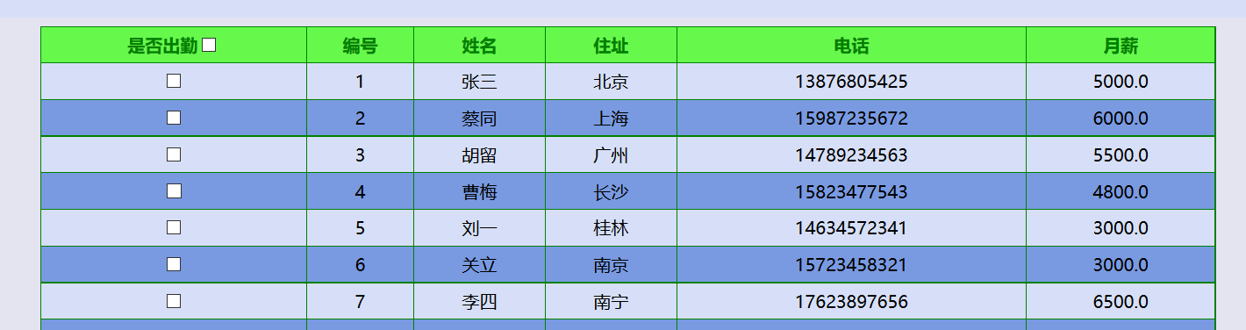

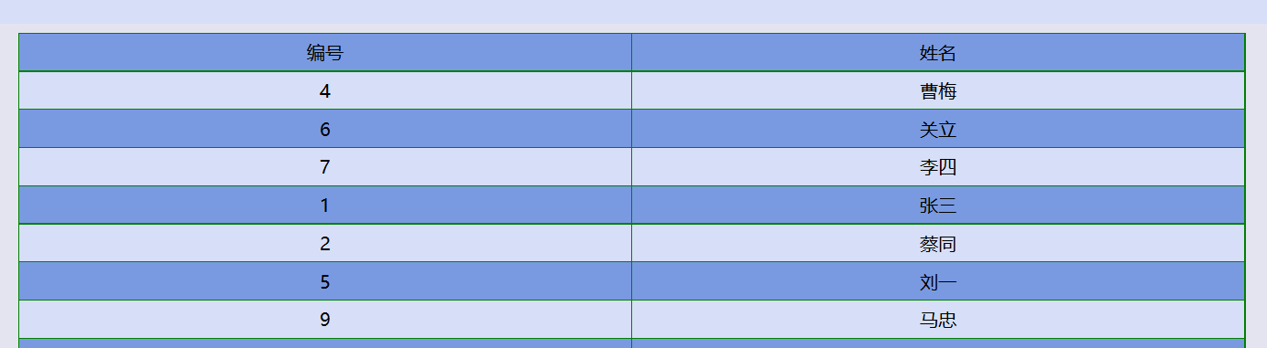

**查看出勤信息**

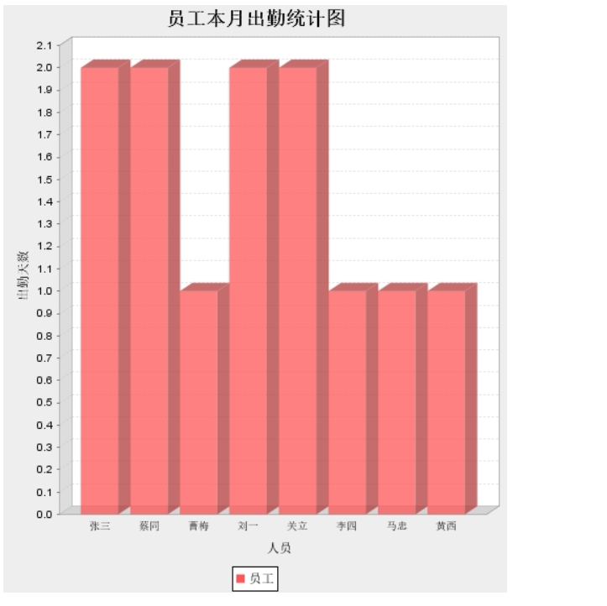

**本月出勤统计**

1. **测试与运行记录**

员工管理模块

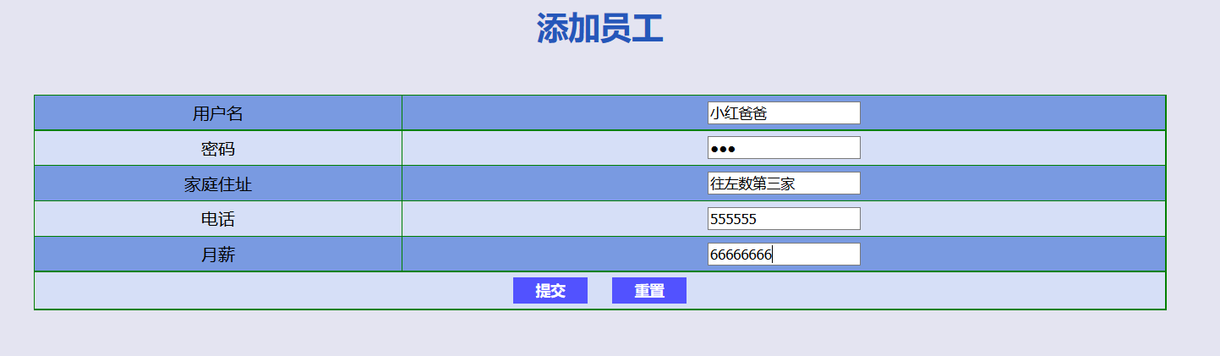

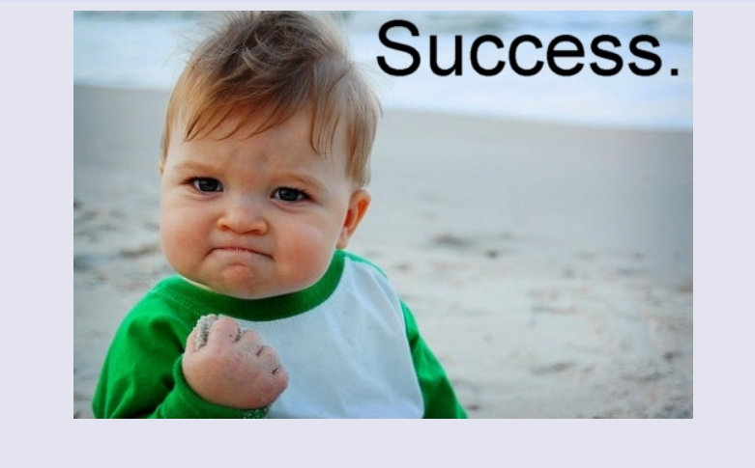

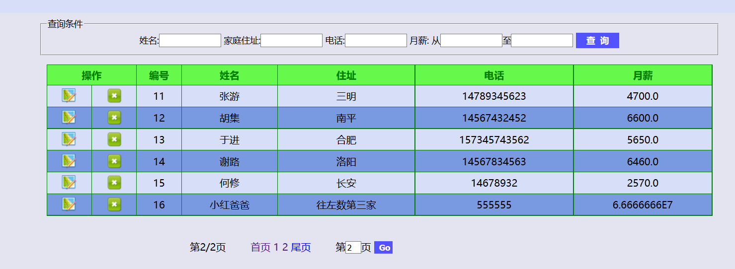

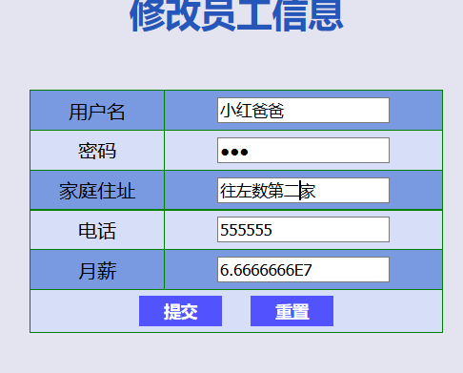



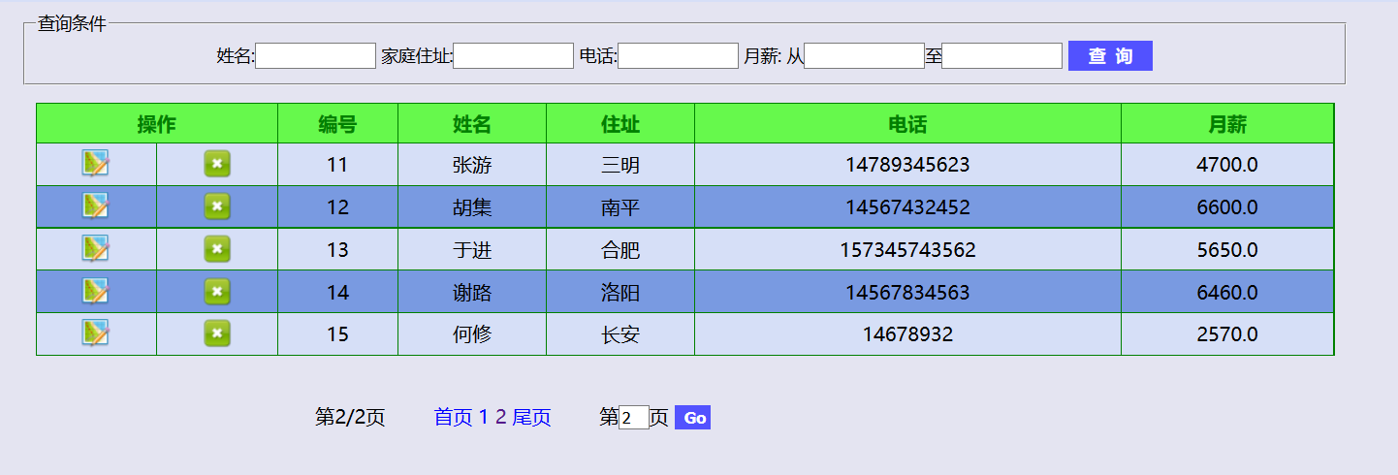

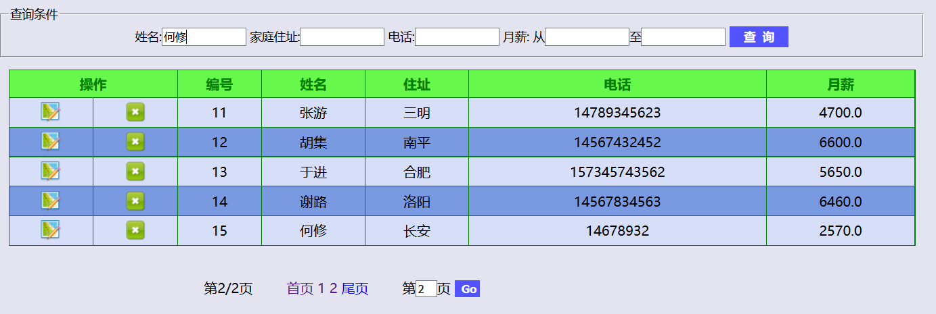

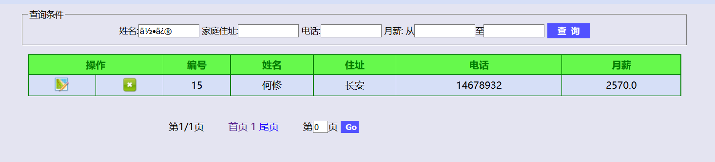

管理员模块

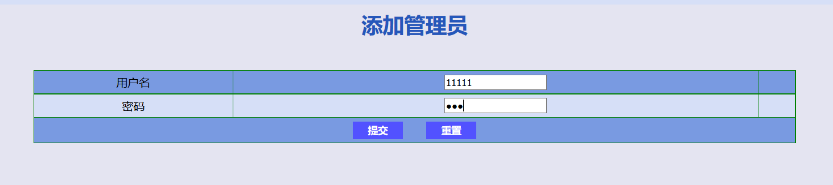



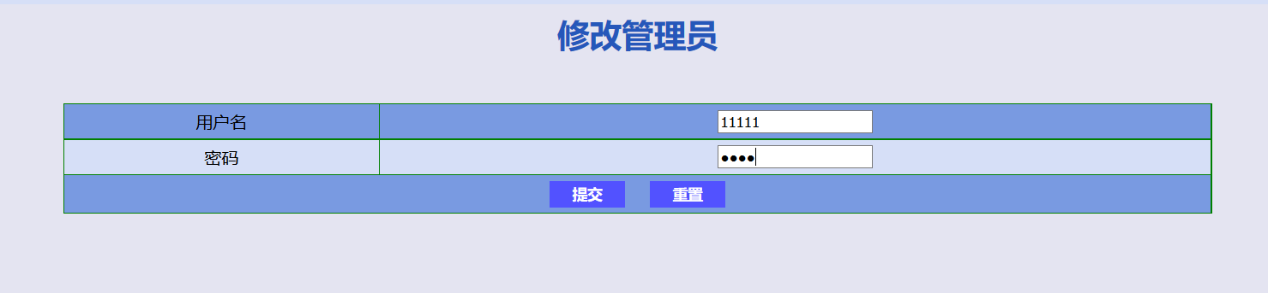

出勤信息管理模块

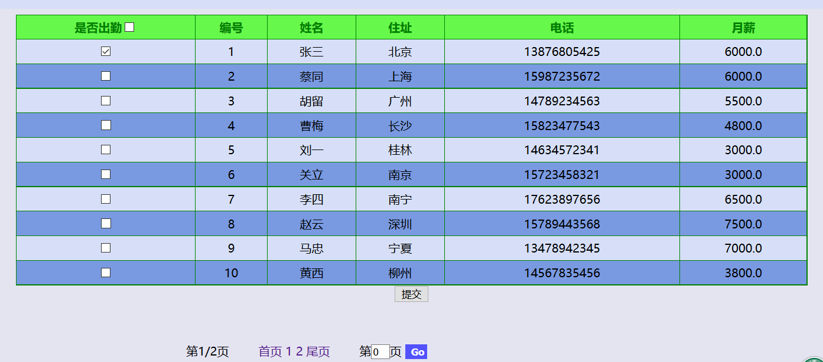

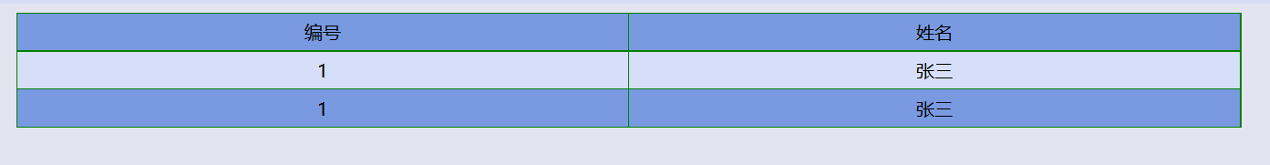

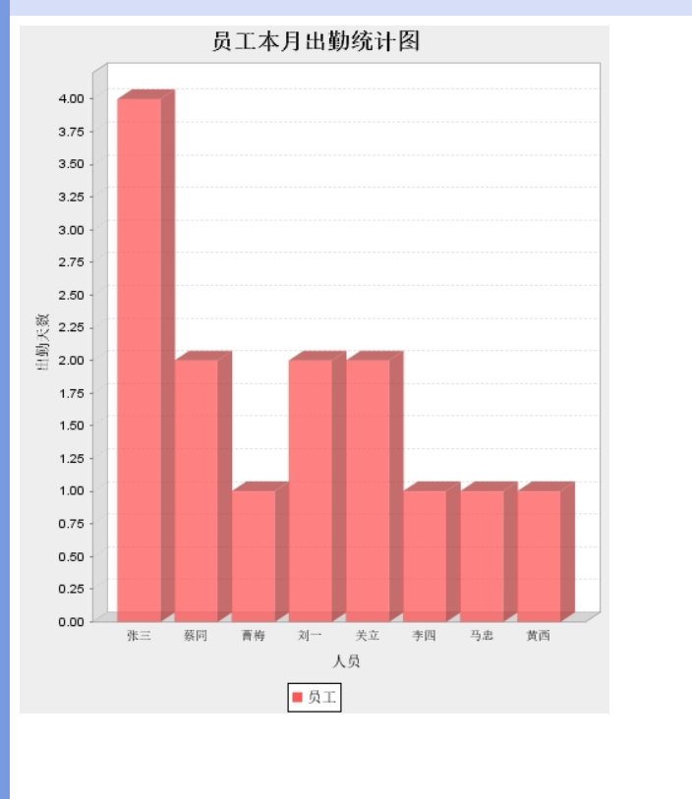

**四、系统设计完成结果分析与个人小结**

时间飞快，三个星期的实习即将结束了。这三个月星期内，在团队的帮助下进行的web设计让我受益匪浅。

    首先，我的自学能力得到了加强。在实习的前几天主要进行的是ssh三大框架的学习。在这之前由于种种原因我没有系统的学过三大框架，所以对于ssh,只能说是了解而已，但是由于时间比较紧张，所以我只需了解大概框架及原理即可。这就教会了我自学的一种方法——可以在第一遍时不求甚解，先了解知识框架，之后再在使用的过程中不断的加深对知识的理解，从而较快的学会知识并利用之用于实践。

其次我的实际的操作能力得到了加强。知识讲解告一段落之后我们便进入到了紧张而又短暂的项目中。但不得不说刚开始代码书写总是出错。由于对原理理解的不够透彻，语言使用缺乏足够经验所以进度极慢。在经过了多次讨论以及与老师的交流我们渐渐的对项目有了一个较为合理的理解，所以再次投入的过程就比较顺利。

最后是团队协作能力的提升。在整个项目完成过程中团队协作有着不可替代不可或缺的作用。在这一过程中我们当中谁若遇到问题其他成员还可以帮助解决从而加快了项目完成速度提高了相率。

这次实习拉近了我与社会的距离，也让自己在实习工作中开拓了视野，增长了才干。社会和大学一样也是一个学习和受教育的地方，但无论是在哪片广阔的天地里，我为将来更加激烈的竞争打下了更为坚实的基础。但仅仅靠这几个月的学习还是远远不够的，还不足以应对激烈的竞争。在以后的学习中，我还得更加努力的学习，培养自己的能力，进一步完善自己！